Turinys

Kaip sportas ir pomėgiai gali būti naudojami daugiakalbystės gebėjimams ugdyti? 3

Atvejo analizė: „Colaiste Uisce” airių kalbos mokymas per vandens sportą 6

Mokymosi veikla 9

Papildoma mokomoji medžiaga **10**

# Kaip sportas ir pomėgiai gali būti naudojami daugiakalbystės gebėjimams ugdyti?

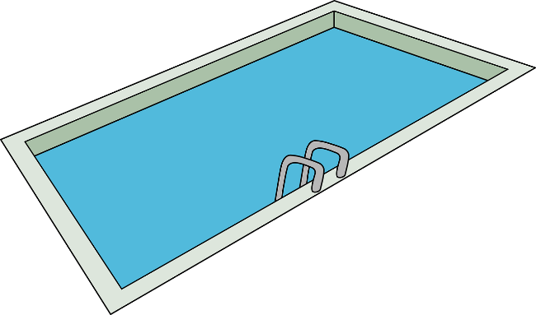

Sportas yra vertinga kalbų mokymo priemonė, nes jis besimokančiuosius įtraukia į smagų ir malonų mokymąsi.

Vienas iš sporto naudojimo mokantis kalbų privalumų – galimybė plėsti žodyną. Skirtingos sporto šakos siūlo skirtingus terminus ir frazes, susijusias su įranga, pozicijomis ir veiksmais. Mokantis šių sportui būdingų žodžių, galima mokytis naujų žodžių ir sąvokų smagiai leidžiant laiką ir dalyvaujant sportinėje veikloje. Nuo futbolo iki krepšinio galite išmokti įrangos, pozicijų, technikos ir strategijų pavadinimų bei patobulinti savo kalbos įgūdžius.

Sportas suteikia puikią galimybę lavinti pokalbio įgūdžius. Dalyvaudami diskusijose, debatuose ir bendruose pokalbiuose, susijusiuose su sportu, tobulinsite kalbėjimo ir klausymo įgūdžius. Taip pat galite planuoti strategijas, analizuoti žaidimus ir aptarti sporto įvykius – visa tai gali padėti geriau įsitvirtinti naujoje kalboje ir siekti sklandaus kalbėjimo. Dalyvaudami sporto pokalbiuose galite išreikšti savo nuomonę, derėtis su komandos draugais ir mokytis dialogo, o tai padeda tobulinti bendravimo įgūdžius.

Sportas reikalauja komandinio darbo, bendradarbiavimo ir efektyvaus dalyvių bendravimo. Dalyvaudami komandinėse sporto šakose ar užsiimdami pomėgiais kita kalba turėsite galimybę praktiškai mokytis duoti nurodymus, derinti strategijas ir padrąsinti. Bendraudami tokioje smagioje ir socialinėje aplinkoje lavinate kalbos įgūdžius ir ugdote gebėjimą veiksmingai bendrauti.

Sporto ir pomėgių įtraukimas į kalbų mokymosi programas gali gerokai padidinti motyvaciją ir įsitraukimą. Sporto ir pomėgių įtraukimas į kalbos mokymąsi gali paskatinti jūsų susidomėjimą ir entuziazmą, nes tai suteikia fizinio aktyvumo ir intelektinės stimuliacijos derinį. Pasinaudodami šiuo entuziazmu, galite būti pozityvios ir motyvuojančios mokymosi aplinkos dalimi, todėl ugdyti daugiakalbystės įgūdžius bus lengviau nei tradicinėse pamokose.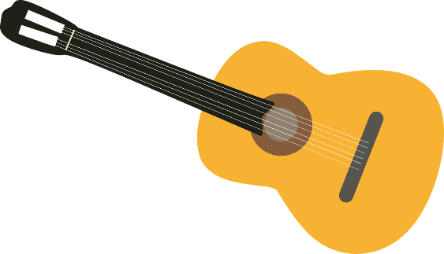

Kalbų mokymasis per pomėgius yra labai veiksmingas ir malonus būdas. Jei kalbų mokymąsi derinsite kartu su pomėgiais, jausite didesnę motyvaciją, kad patobulintumėte kalbų įgūdžius. Nesvarbu, ar tai būtų tapyba, maisto gaminimas, ar grojimas muzikos instrumentu, kalbos mokymąsi taps patrauklesnis ir įdomesnis. Taip galėsite tyrinėti su savo pomėgiais susijusius specializuotus žodžius, mokomąją medžiagą ar vadovėlius, dalyvauti internetinėse bendruomenėse ir net ieškoti galimybių praktiškai lavinti kalbos įgūdžius su kitais. Kalbų mokymasis per pomėgius ne tik jį palengvina, bet ir suteikia mokymosi procesui malonumo, jis tampa efektyvesniu. Tai leidžia užsiimti savo pomėgiais ir padeda tobulinti kalbos įgūdžius.

**Pavyzdžiai, kaip sportuodami ir užsiimdami pomėgiais galite patobulinti savo kalbinius įgūdžius:**

* Prisijunkite prie sporto komandos, kurioje kalbama tik ta kalba, kurios mokotės.
* Klausykitės sporto varžybų per televiziją ar radiją ta kalba, kurios mokotės.
* Mokykitės kalbos įvairias frazes, susijusių su sportu ar hobiu, kuriuo užsiimate.

| Mano sportai | Mano pomėgiai |
| --- | --- |
|  |  |
|  |  |
|  |  |
|  |  |
|  |  |
|  |  |
|  |  |

# 

# Atvejo analizė: „Colaiste Uisce” airių kalbos mokymas per vandens sportą

„Coláiste Uisce” yra airių kalbos vasaros mokykla Mėjo grafystėje, Airijoje. Ji siūlo unikalų požiūrį į kalbos mokymąsi, derindama tradicinį mokymąsi klasėje su įdomia vandens sporto veikla. Sujungdama airių kalbos mokymą su vandens sportu, "Coláiste Uisce" suteikia dinamišką ir įtraukiančią aplinką, kurioje mokiniai gali mokytis ir praktikuoti airių kalbą.

„Coláiste Uisce” buvo įkurta 1989 m., siekiant populiarinti airių kalbą ir kultūrą tarp jaunimo. Pripažindami, kad reikia naujoviškų mokymo metodų, kurie sudomintų ir padarytų kalbos mokymąsi malonų, įkūrėjai nusprendė į mokymo programą įtraukti vandens sportą. Mokykla įsikūrusi vaizdingoje Klevo įlankos pakrantėje, todėl puikiai tinka užsiėmimams lauke.

„Coláiste Uisce" mokymo programoje kalbos mokymas būtų derinamas su praktiniu pritaikymu per vandens sportą. Į dienotvarkę įtrauktos kalbos pamokos, sporto užsiėmimai ir kultūrinė patirtis. Užsiėmimus veda patyrę ir kvalifikuoti airių kalbos mokytojai, laisvai kalbantys airių kalba ir aistringai besidalijantys savo kultūra.

„Coláiste Uisce" kalbos mokymas yra interaktyvus ir komunikabilus, daugiausia dėmesio skiriama pokalbio įgūdžiams ugdyti. Mokiniai skatinami aktyviai dalyvauti diskusijose, vaidmenų žaidimuose ir grupiniuose užsiėmimuose, kurie padeda plėsti žodyną, tobulinti gramatiką ir tarimą. Mokytojai taiko įvairius mokymo metodus, įskaitant žaidimus, dainas ir pasakojimus, kad mokymosi procesas būtų malonus ir įsimintinas.

Vandens sportas yra neatsiejama „Coláiste Uisce” patirties dalis. Mokykla siūlo įvairias pramogas: banglenčių sportą, plaukimą baidarėmis, buriavimą, burlenčių ir irklenčių sportą. Ši veikla kruopščiai integruota į mokymo programą ir mokiniams naudoja airių kalbos įgūdžius realiose situacijose. Pavyzdžiui, per banglenčių sporto pamoką mokiniai gali mokytis airiškai nurodyti kryptį arba apibūdinti bangas. Vandens sporto užsiėmimų metu instruktoriai daugiausia bendrauja airiškai, skatindami mokinius natūraliai ir spontaniškai vartoti šią kalbą. Šis įtraukiantis metodas padeda mokiniams tobulinti kalbos įgūdžius ir įgyti pasitikėjimo savimi kalbant airiškai.

„Coláiste Uisce” novatoriškas požiūris į kalbų mokymąsi sulaukė pripažinimo tiek nacionaliniu, tiek tarptautiniu mastu. Mokykla įvertinta už kūrybišką pedagogiką, kuri prisideda prie airių kalbos atgaivinimo tarp jaunimo. „Coláiste Uisce” sėkmė įkvėpė kitas kalbų mokyklas ieškoti alternatyvių mokymo metodų, kuriuose derinamas ugdymas ir fizinė veikla.

**Klausimai**

1. Kaip „Colaiste Uisce" kursuose gerinti mokinių daugiakalbystės įgūdžius?

______________________________________________________________________________________________________________________________________________________________________________________________________________________________________________________________________________________________________________________________________________________________________________________________________________________________

1. Ar manote, kad „Colaiste Uisce" metodas veikia geriau nei kalbos mokymas tradiciniu būdu?

____________________________________________________________________________________________________________________________________________________________________________________________________________________________________________________________________________________

1. Kaip galėtumėte pagerinti savo daugiakalbystės įgūdžius per sportą ir pomėgius?

____________________________________________________________________________________________________________________________________________________________________________________________________________________________________________________________________________________

# 

# Mokymosi veikla

| **Tema** | Daugiakalbystės kompetencijos lavinimas per sportą ir pomėgius | | |
| --- | --- | --- | --- |
| **Veiklos pavadinimas** | „Kalbos olimpiada” | | |
| **Medžiagos tipas** | **Mokymosi veikla** | | |
| **Nuotrauka, paveikslėlis** |  | | |
| **Veiklos trukmė**  **(minutėmis)** | 60 minučių | **Mokymosi rezultatai** | * Drąsa išeiti iš komforto zonos |
| **Veiklos tikslas** | Šios veiklos tikslas – sukurti smagią ir konkurencingą aplinką, kurioje galėtumėte praktikuoti ir tobulinti savo kalbinius gebėjimus mėgaudamiesi įvairiomis sporto šakomis ir pomėgiais. | | |
| **Veiklai reikalingos priemonės** | * Sporto įranga (pagal pasirinktą sporto šaką) * Kalbos mokymosi medžiaga (pvz., žodyno kortelės, žodynas) * Bloknotas konferencijos stovui * Chronometras arba laikmatis | | |
| **Detalios instrukcijos** | 1. Pateikiamas keturių sporto šakų sąrašas, pavyzdžiui, krepšinis, futbolas, tenisas, badmintonas ir kt. 2. Pasiruoškite dalyvauti įvairiuose sporto iššūkiuose ir kartu su kitais mokytis kalbų. Pavyzdžiui, jei jūsų pasirinkta sporto šaka yra krepšinis, galite praktikuoti šaudymo pratimus ir kartu mokytis tikslinės kalbos žodžių, susijusių su krepšiniu. 3. Išbandykite kiekvieną iš keturių sportų ir naudodamiesi žodynu ieškokite konkrečių su ta sporto šaka susijusių terminų pavadinimų. Pavyzdžiui, su tenisu susijusių žodžių, tokių kaip: taškas, tinklas, raketė ir pan. Kiekvienai sporto šakai skirkite 10 minučių, 5 minutes mokykitės ir praktikuokite su ja susijusius terminus. Praktikuokitės tol, kol išmoksite terminus.   **Variacijos:**  Veiklą galima atlikti ir individualiai, bet veiksmingiau grupėje, kai galite lavinti savo kalbos įgūdžius su kitais žmonėmis. | | |

# Papildoma mokomoji medžiaga

Sveikiname, pasiekus šį etapą ir atlikus savirefleksijos užduotis, susijusias su „Daugiakalbystės kompetencijų ugdymas per sportą ir pomėgius“. Kas toliau? Jei norėtumėte daugiau sužinoti apie temas, kurias iki šiol nagrinėjote per šią pamoką, parengėme jums šią papildomą skaitymo medžiagą. Šiame skyriuje pateikiamos nuorodos į internete rastą papildomą medžiagą ir vaizdo įrašus, kurie, mūsų manymu, padės jums žengti kitą žingsnį plėtojant savo žinias.

| **Medžiagos pavadinimas:** | Kodėl sportuodami vaikai greičiau išmoksta kalbų |
| --- | --- |
| **Tema:** | Kalbinių įgūdžių lavinimo per fizinį aktyvumą nauda |
| **Įvadas:** | Šiame straipsnyje nagrinėjamas ryšys tarp vaikų fizinio aktyvumo ir kalbų mokymosi. Straipsnyje aiškinama, kad sportuodami vaikai gali greičiau išmokti kalbų. |
| **Ką gausite naudodamiesi šia medžiaga?** | Perskaitę šį straipsnį gausite vertingų įžvalgų apie sporto ir vaikų kalbų mokymosi ryšį ir apie tai, kaip tai patvirtina mokslas. |
| **Nuoroda:** | <https://blog.esl-languages.com/blog/learn-languages/kids-learn-languages-faster-by-doing-sport/> |

| **Medžiagos pavadinimas:** | Kalba, muzika ir mankšta. Tarpusavyje susiję? |
| --- | --- |
| **Tema:** | Muzikos, fizinio aktyvumo ir kalbų mokymosi ryšys |
| **Įvadas:** | Šiame straipsnyje nagrinėjama vaikų pažintinė raida iki tapimo suaugusiu. Taip pat ryšys tarp kalbos mokymosi, muzikos ir fizinio aktyvumo. |
| **Ką gausite naudodamiesi šia medžiaga?** | Perskaitę šį straipsnį sužinosite daugiau apie muzikos, fizinio aktyvumo ir kalbų mokymosi ryšį. |
| **Nuoroda:** | <https://files.eric.ed.gov/fulltext/ED594074.pdf> |

